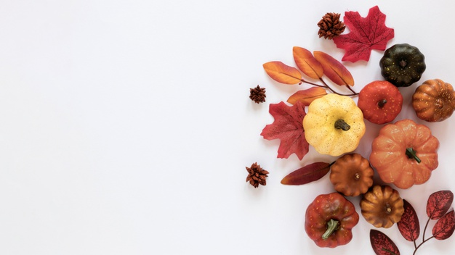
1.Интересные факты о сентябре
2.Выставка осенних подделок
3.Рецепты полезных блюд из овощей
Содержание выпуска:
«Страничка из Детсва»
ГАЗЕТА ДЛЯ РОДИТЕЛЕЙ И ДЕТЕЙ МБДОУ «ДС № 347 г. Челябинска» Выпуск № 1
Дата выпуска сентябрь 2020г.

Интересные факты о сентябре!

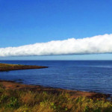
Странные облака, именуемые "утренней глорией" часто сопровождаются сильными шквалами, изменением направления ветра, а также резкими скачками давления. Подобные облака можно наблюдать с сентября по середину ноября.

Почему сентябрь идёт по счёту девятым, хотя в буквальном переводе означает "седьмой"?
Сентябрь — девятый месяц по счёту, но его название образовано от латинского слова "septem", то есть "семь". Аналогичное названия октября, ноября и декабря происходят от латинских чисел 8, 9 и 10. Дело в том, что в Древнем Риме год отсчитывался с первого марта, и названия месяцев соответствовали порядковым номерам. А при Юлии Цезаре начало года сдвинули на первое января, но переименовывать месяцы уже не стали.
В нашем детском саду идет выставка «Осенних подделок»

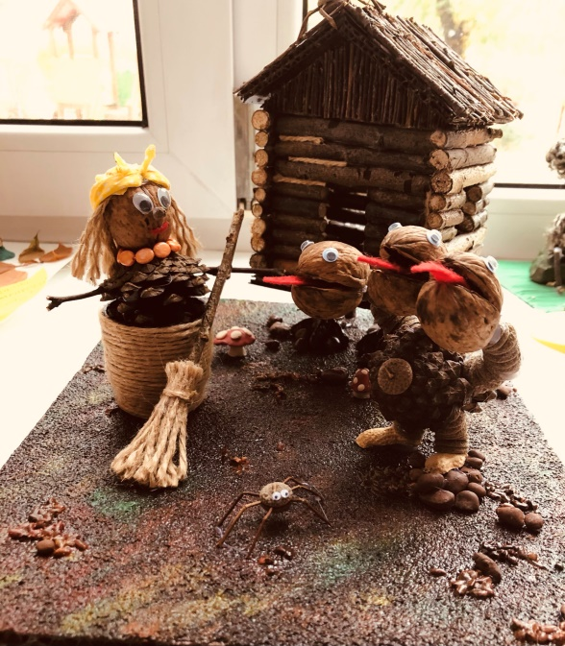

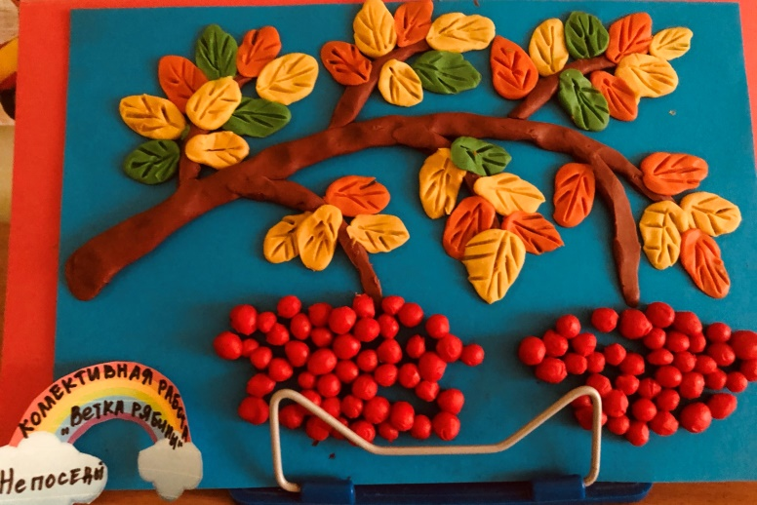

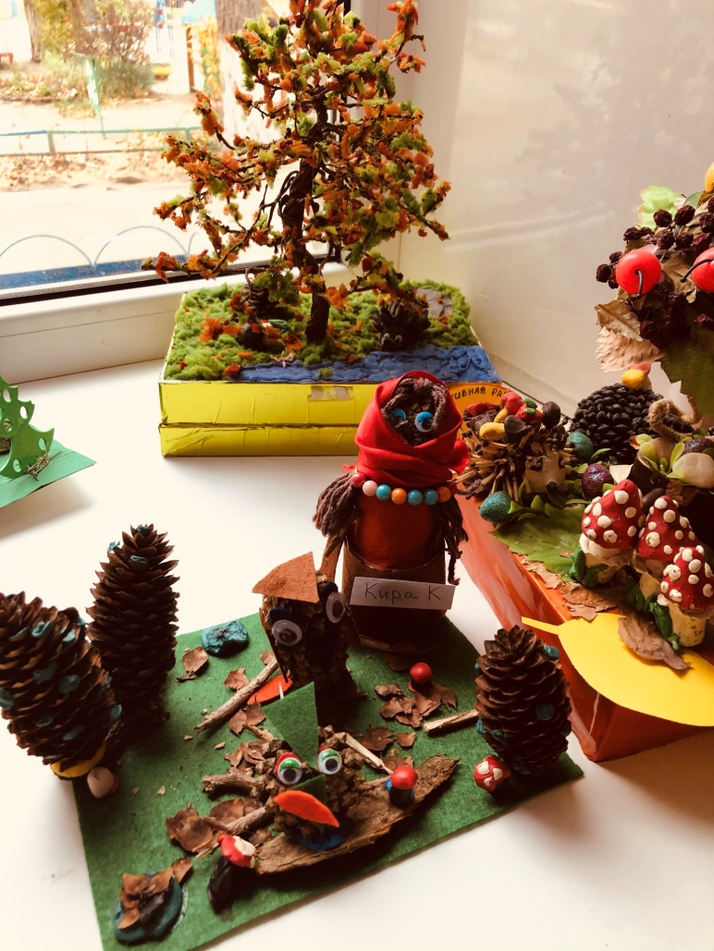

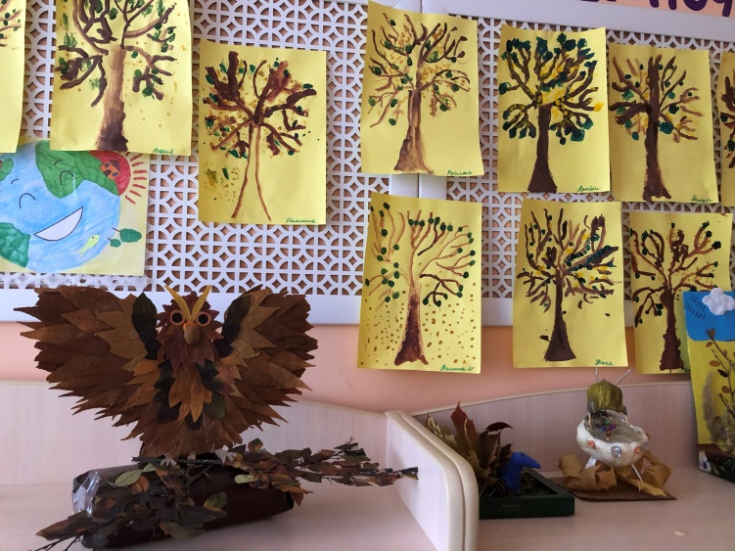

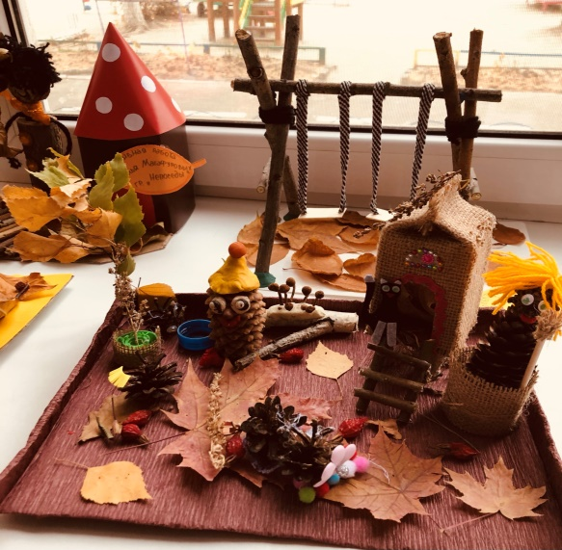
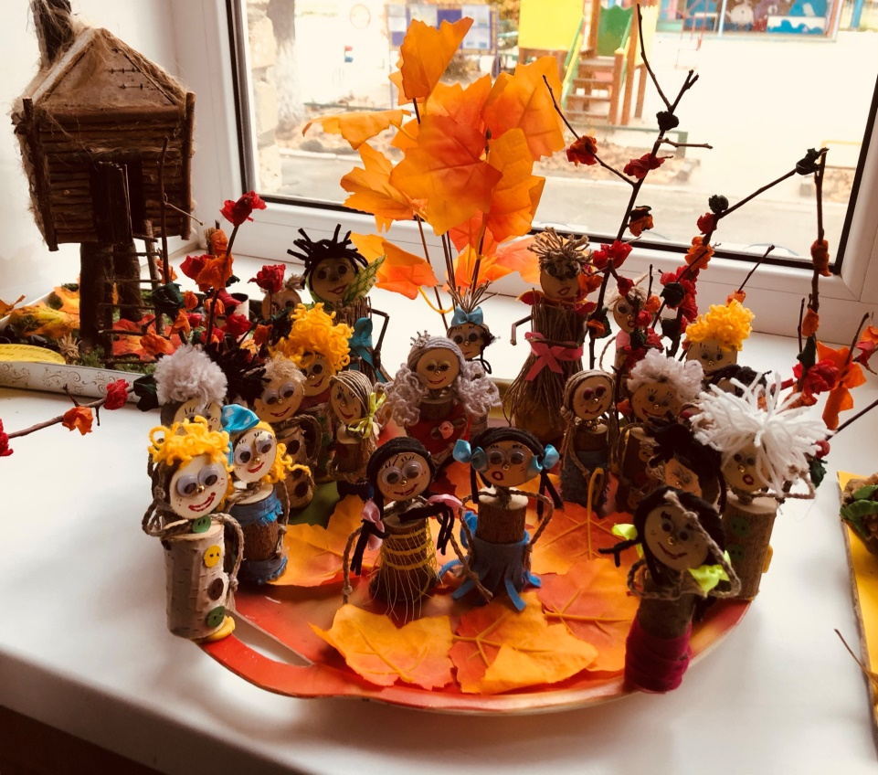
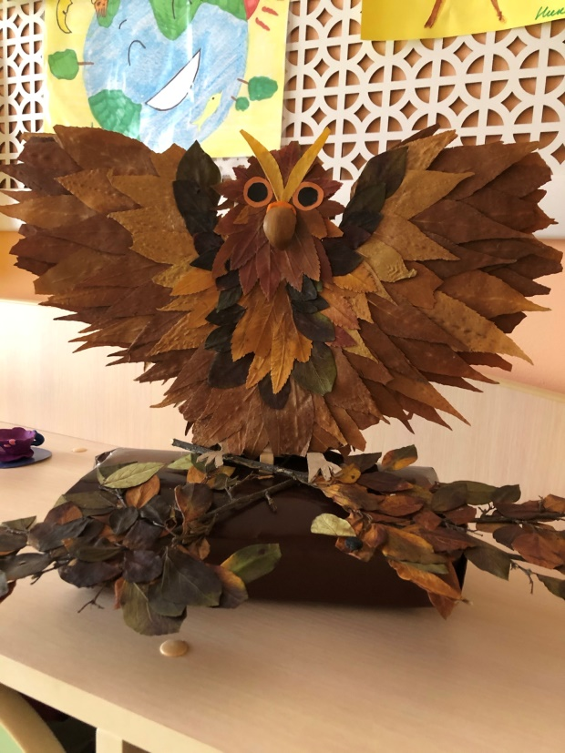

"Гнёзда" из кабачков

- Для гнёзд:
- 300 г. кабачков
- 30 г. твёрдого сыра
- 1 яйцо
- соль, перец
- 1-2 зубка чеснока
- Начинка:
- 30 г. твёрдого сыра
- 2 яичных желтка

Если вам кажется, что вы перепробовали уже все рецепты приготовления с кабачками, то приготовьте "гнёзда" из кабачков. Кабачки, натёртые и запечённые с сыром, получаются очень сочными, нежными и вкусными. Кабачки, приготовленные по этому рецепту, точно оценят все ваши близкие. А больше всего "гнёзда" понравятся детям, потому что это необычно, ярко и интересно. Дети сыты и родители счастливы. Как приготовить "Гнёзда" из кабачков быстро и просто

Пошаговое описание рецепта
- Показать в виде больших фотографий с описанием

1. Кабачки натереть на крупной тёрке, посолить и оставить на несколько минут, чтобы они пустили сок. Затем тщательно отжать и слить всю жидкость.

2. Добавить к кабачкам молотый перец, измельченный чеснок, яйцо и натёртый сыр. Перемешать.

3. На противень, выстеленный пергаментной бумагой, выложить кабачковую массу в виде двух лепёшек с углублением в середине для начинки - "гнёзда".
Запекать в предварительно разогретой духовке при температуре 180 градусов 30-40 минут.
Совет
Если из "гнёзд" выделяется много жидкости, то удалите её бумажным полотенцем.
4. Затем в запечённые "гнёзда" выложить сыр и яичные желтки. При желании можно посыпать перцем.
Поставить в духовку и запекать ещё до расплавления сыра 7-10 минут.

5. Подавать горячими, пока сыр не остыл и не затвердел. Приятного аппетита!
Категория рецепта: Вторые блюда » Блюда из овощей
Теги: кабачки запеченные, гнёзда из кабачков, блюда из овощей, здоровое питание, рецепты для детей

Капустно-картофельные котлеты
- Нам понадобится:
- Капуста белокочанная (маленький кочан весом в 840 гр. с кочерыжкой)
- Картофель (7 средних клубней, общим весом в 760 гр.)
- Сметана (3 ст. л. с большой горкой)
- Яйцо куриное (1 шт., категории С-1)
- Растительное масло по вкусу (1-1,5 ст. л. для смазывания противня)
- Специи:
- Соль (по вкусу)
- Чёрный молотый перец (по вкусу)
- Кориандр (желательно свежемолотый, 1/4-1/3 ст. л.)
- Мускатный орех (желательно свеженатёртый, 1/4-1/3 ст. л.)

- Капустно-картофельные котлеты - очень бюджетное и простое блюдо, которое тем не менее получается весьма вкусным. Самое долгое в этом рецепте - отварить картофель и капустные листья, остальное делается достаточно быстро: размял в пюре, сформировал котлеты, поставил в духовку.
- Капустно-картофельные котлеты можно подать как гарнир к мясу, птице или рыбе, а можно как самостоятельное блюдо с любимым соусом. Как по мне, к таким котлетам лучше всего подойдут белые соусы, горячие или холодные. Например, такие: луковый, сливочно-лимонный, с хреном и яблоком.
- Из данного количества ингредиентов получается девять весьма крупных котлет (примерно 2 котлеты на 1 порцию).

1.Подготовим все ингредиенты. Картофель помоем и очистим (на фото он у меня уже отваренный в мундире).
2. Очищенный картофель поставим вариться до полной готовности. Перед варкой каждый клубень можно разрезать на несколько частей, чтобы ускорить процесс приготовления.
Кочан капусты разберём на отдельные листья и поставим вариться до мягкости. Если в процессе разборки листья будут ломаться - ничего страшного: в дальнейшем всю капусту всё равно будем пюрировать с помощью блендера.
Совет
Время варки будет варьироваться в зависимости от того, молодые или зимние овощи использовать. Весенняя молодая капуста сварится очень быстро, зимняя будет вариться значительно дольше.
3. С готового картофеля сливаем всю воду, если есть необходимость - выпариваем на плите остатки влаги.
С готовой капусты тоже сливаем воду, откидывая её партиями на дуршлаг (если у Вас размер дуршлага позволяет - то всю сразу одним махом).
4. Капусте даём немного остыть и измельчаем её с помощью блендера до состояния пюре.
5. Картофель разминаем в пюре обычной толкушкой.
6. Соединяем картофельное и капустное пюре вместе, добавляем соль по вкусу и все специи,
7. сметану и яйцо,
8. тщательно перемешиваем. Масса получается податливой, совсем не липнущей к рукам и очень удобной в работе.
9. Противень для запекания выстилаем фольгой и слегка смазываем растительным маслом. Формируем из капустно-картофельной массы котлеты и выкладываем их на противень. Из данного количества ингредиентов получается девять весьма крупных котлет.
10. Если есть желание, можно для красоты слегка присыпать котлеты паприкой. Ставим противень в заранее разогретую до 200-а градусов духовку и запекаем до приятного золотисто-румяного цвета котлет.
11. Уже готовые запечённые котлеты почему-то напоминают мне своим внешним видом пирожки. =)
12. ​Капустно-картофельные котлеты получаются с тонкой плотной корочкой снаружи и с нежной кремовой текстурой внутри.

